Описание эксперемента
Высокая нагрузка на CPU Запустить процессы, которые создают высокую нагрузку на CPU одного из узлов кластера, чтобы проверить, как это влияет на производительность кластера в целом и на работу Patroni.

Лидер на 1 ВМ

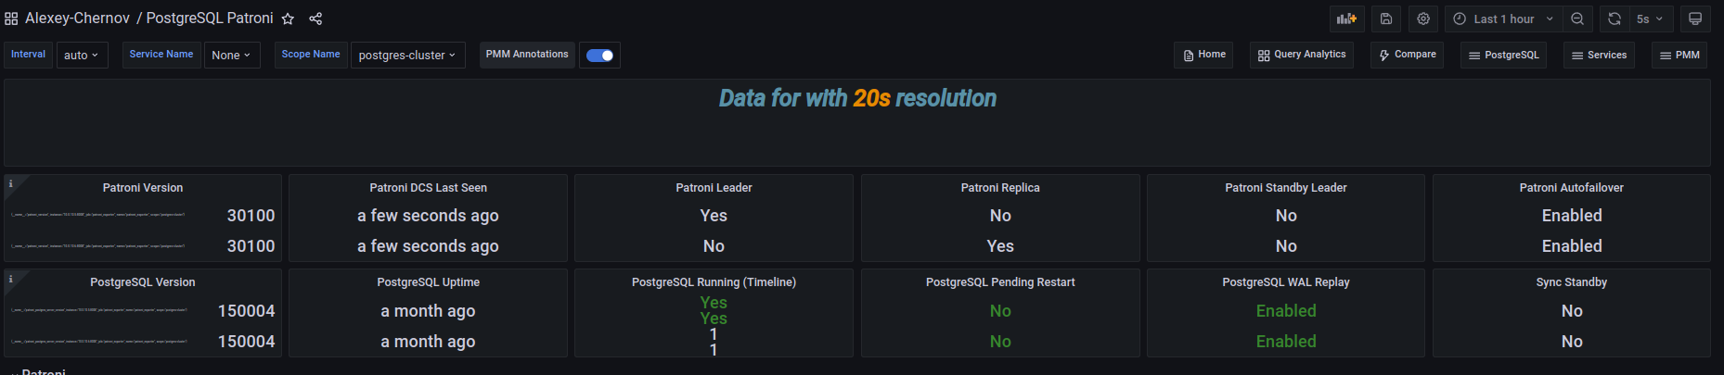

Ход эксперемента

На машине лидера исполняем команду

>>> stress --hdd 2 --io 4 --vm 6 --cpu 8 --timeout 900s

С помощью locust формируем небольшую нагрузку на систему и отслеживаем задержки ответов сервисы прогноза погоды.

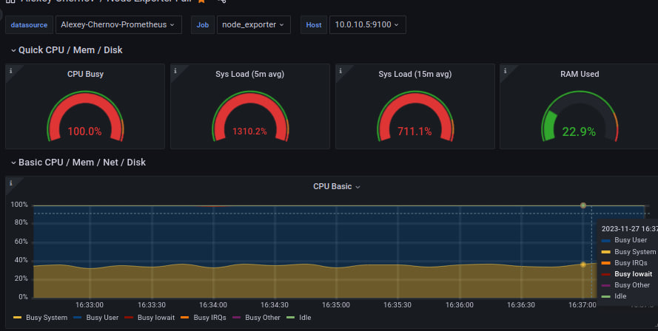

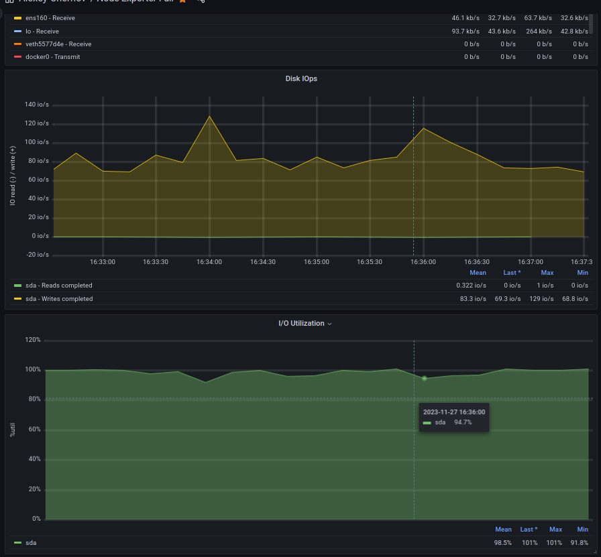

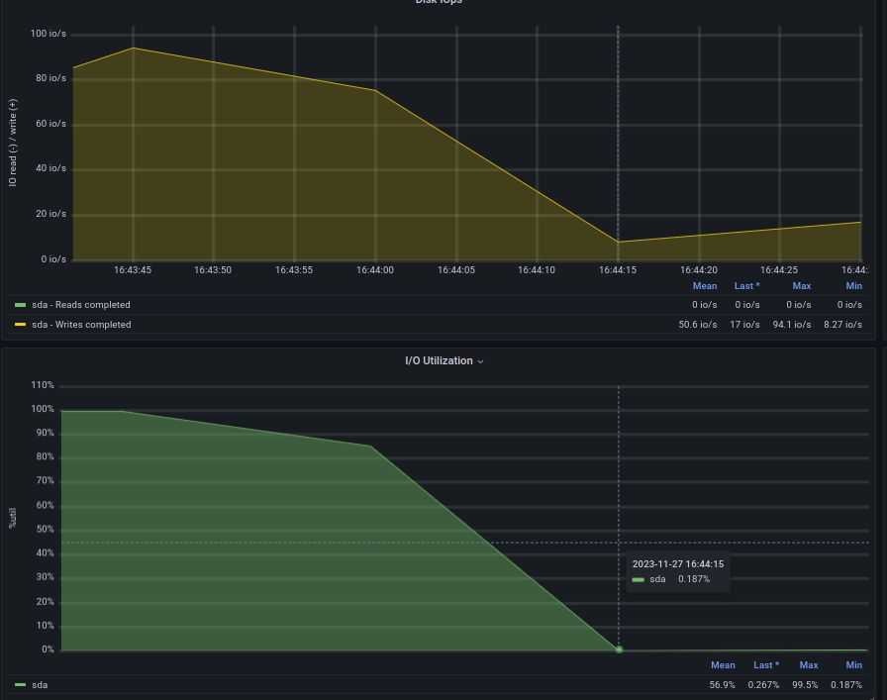

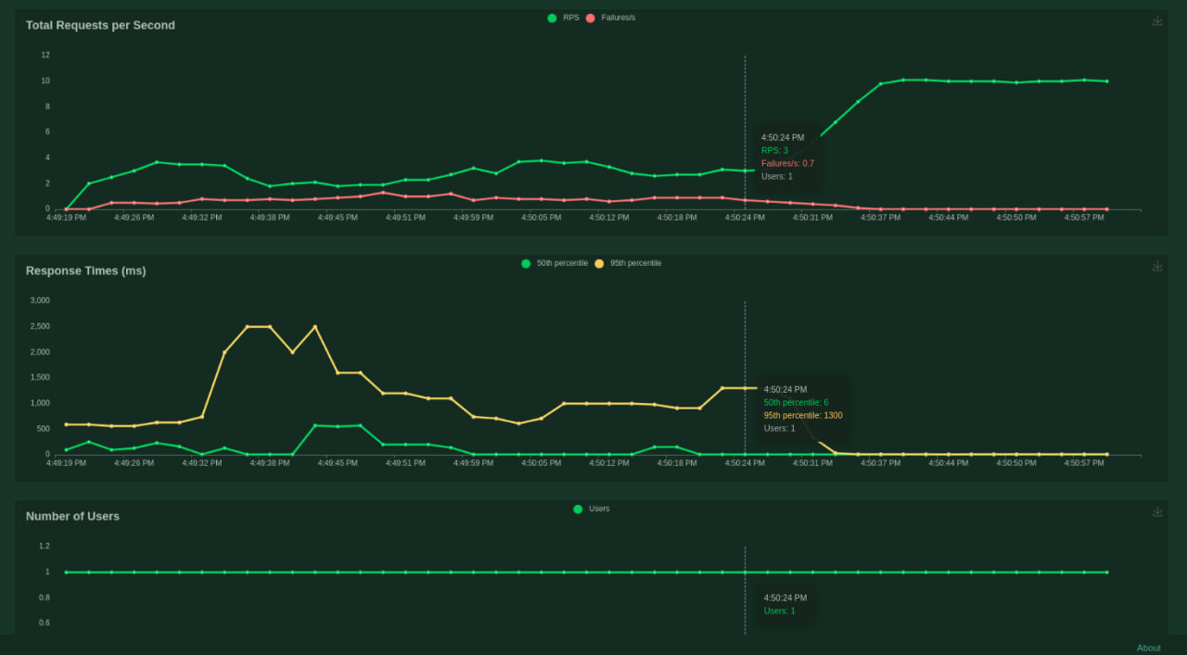

Расчет времени переключения по логам

1. Переключаем мастера на вторую ноду.
>>> sudo patronictl -c /etc/patroni/patroni.yml switchover

2. Нагружаем первую ноду ЦПУ на 70 процентов (эмуляция большой нагрузки чтения)

>>> ./blade create cpu load --cpu-percent 70 --timeout 600

3. Выключаем мастера на второй ноде
>>> sudo ./blade create network loss --interface ens160 --percent 100 --timeout 60

09:01:21 - пропала связь с 2ой ВМ (по логам от патрони с 2 ВМ)
Nov 27 09:01:21 pgnode02 patroni[883]: ERROR:patroni.dcs.etcd:Request to server http://10.0.10.2:2379 failed: ReadTimeoutError("HTTPConnectionPool(host='10.0.10.2', port=2379): Read timed out. (read timeout=3.333220580335668)")

09:01:40 – детектирование патрони инцидента со второй ВМ, голосование и выбор нового лидера. (по логам от патрони со 2 ВМ)

out. (connect timeout=2)')))
Nov 27 09:01:40 pgnode01 patroni[64927]: 2023-11-27 09:01:40,761 INFO: Software Watchdog activated with 25 second timeout, timing slack 15 seconds
Nov 27 09:01:40 pgnode01 patroni[64927]: 2023-11-27 09:01:40,769 INFO: promoted self to leader by acquiring session lock
Nov 27 09:01:40 pgnode01 patroni[64927]: 2023-11-27 09:01:40,770 INFO: Lock owner: pgnode01; I am pgnode01
Nov 27 09:01:40 pgnode01 patroni[64927]: 2023-11-27 09:01:40,772 INFO: updated leader lock during promote
Nov 27 09:01:40 pgnode01 patroni[3141581]: server promoting
09:01:41 – Новый лидер
Nov 27 09:01:41 pgnode01 patroni[64927]: 2023-11-27 09:01:41,918 INFO: no action. I am (pgnode01), the leader with the lock

Стоит отметить, что при недоступности мастера, приложение перестает выполнять свою функцию, поскольку в нем не реализована функция разделения операций записи в мастер и чтения с secondary ноды в кластере Postgres.

Вывод сервиса в режиме Debug.

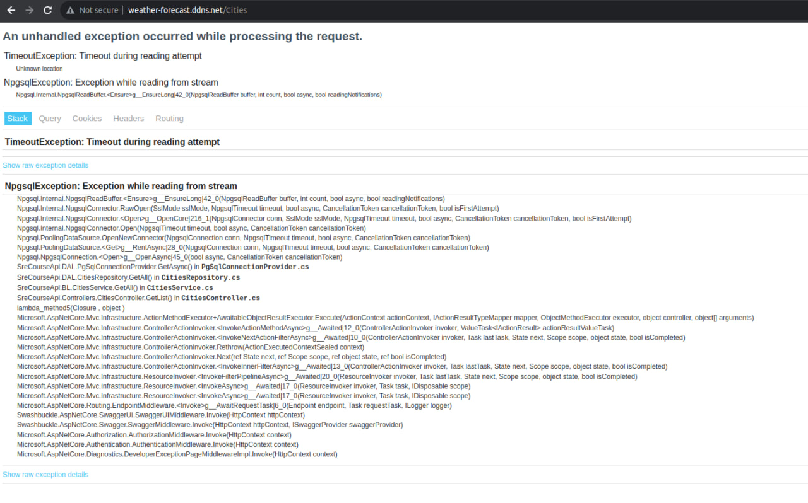
Во время перестроения кластера происходят оповещения от сервисов мониторинга

Об отсутствии мастер ноды

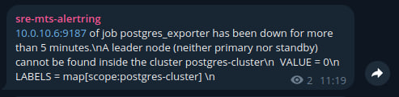

О недоступности сервисы прогоза погоды (5ХХ ошибка)

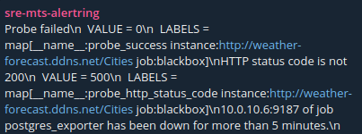

Вывод

Занятое время на переключение мастера - 20 секунд
Относительно 1 эксперемента, при нагркузке 70% на ЦПУ время переключения можно считать неизменным.
